**Особенности взаимоотношений подростков**

Анализ подросткового возраста - одна из наиболее дискуссионных проблем возрастной психологии. Сроки его начала и окончания, психологическое содержание ведущей деятельности, перечень новообразований - эти аспекты неоднозначно трактуются отечественными и зарубежными психологами. Единство мнений существует только в том, что этот период наиболее интенсивного личностного развития .

Подростковый возраст связан с перестройкой организма ребенка - половым созреванием. И хотя линии психического и физиологического развития не идут параллельно, границы этого периода достаточно неопределенны. Вместе с тем мы будем придерживаться следующих возрастных границ данного возраста, которые указывают отечественные психологи - от 11 до 15-17 лет.

Подробный анализ зарубежных концепций причин и проявления кризиса подросткового возраста осуществил Фельдштейн.

С. Холл предложил концепцию, определил круг проблем, которые стали связывать с подростковым возрастом. Этот период обозначается Холлом как кризис самосознания, преодолев который человек приобретает «чувство индивидуальности» (этот период «буря и натиск»). Благодаря теории Г. Салливена психология подросткового возраста обогатилась важной проблемой, как генезис общения. В отечественных концепциях анализ психологического содержания подросткового возраста разрабатывался Л.С. Выготским, Элькониным, Божович, Фельдштейном. Анализируя кризис подросткового возраста (самый длительный сложный из всех кризисов) Божович указывала на его неоднородность: он характеризуется в первой фазе (12-14 лет) возникновением способности ориентироваться на цели, выходящие за пределы сегодняшнего дня, а на второй фазе (15-17 лет) - осознанием своего места в будущем. Центральным моментом кризиса Божович считала развитие самосознания подростков. Развитие самосознания и его важнейшей стороны самооценки - это сложный и длительный процесс, сопровождающийся целой гаммой специфических переживаний. В концепции Эльконина подростковый возраст связан с новообразованиями, которые возникают из ведущей деятельности предшествующего периода. Учебная деятельность производит «поворот» от направленности на мир к направленности на самого себя.

Концепция Фельдштейна относительно содержания, роли и значения подросткового возраста как этапа психического развития основана на анализе логики психического развития, связи этого развития с окружающей средой. От того, как протекает социальная ориентация в этот период, зависит очень многое в формировании социальных установок человека.

Следует отметить, что по вопросу определения конкретного типа ведущей деятельности для подросткового периода существуют две точки зрения:

1. Общение принимает статус ведущего типа деятельности имеет интимно - личностный характер, предметом общения выступает другой человек - сверстник, а содержание и является построением и поддержанием личных отношений с ним. Этой точки зрения придерживаются Эльконин Д.Б., Драгунова Т.В., Каган М.С.

2. В качестве ведущего типа деятельности подростка выступает общественно-полезная деятельность, в процессе которой происходит дальнейшее освоение различных форм взаимоотношений со сверстниками, со взрослыми и развертываются, как считает Фельдштейн Д.И., новые формы общения "как при общение подростков к обществу".

Д.И. Фельдштейн выделяет три формы общения подростков: интимно - личную, стихийно - групповую, социально - ориентированную

Интимно - личностное общение - взаимодействие, основанное наличных симпатиях, - "я" и "ты". Содержанием такого общения выступает соучастие собеседников в проблемах друг друга. Интимно - личностное общение возникает при условии общности ценностей партнеров, а соучастие обеспечивается пониманием мыслей, чувств и намерений друг друга, симпатией. Высшими формами интимно - личностного общения являются дружба и любовь.

Стихийно - групповое общение - взаимодействие, основанное на случайных контактах - "я" и "они". Стихийно - групповой характер общения подростков доминирует в том случае, если неорганизованна общественно - полезная деятельность, подростков. Такой вид общения приводит к появлению разного рода подростковых компаний, неформальных групп. В процессе стихийно - группового общения устойчивый характер приобретают агрессивность, жестокость, повышенная тревожность, замкнутость и т. д.

Социально - ориентированное общение - взаимодействие, основанное на совместном выполнении общественно - важных дел - "я" и "общество". Социально- ориентированное общение обслуживает общественные потребности людей и является фактором, способствующим развитию форм общественной жизни групп, коллективов, организаций и т. д.

Все исследователи психологии подросткового возраста так или иначе сходятся в признании того огромного значения, которое имеет для подростков имеет общение со сверстниками, указывая, что одной из главных тенденций подросткового возраста является переориентация общения с родителей, учителей и вообще старших на ровесников, более или менее равных по положению.

Мудрик А.В. отмечает, что потребность в общении со сверстниками, которых не могут заменить родители, возникает у детей очень рано и с возрастом усиливается. Поведение подростков, считает Мудрик А. В., по своей специфике, является коллективно - групповым. Такую специфику поведения подростков он объясняет следующими положениями:

1. Общение со сверстниками является каналом информации, которая не сообщается в полной мере взрослыми;

2. Поведение подростков имеет специфический вид механических отношений. Групповая игра и другие виды совместной деятельности вырабатывают необходимые навыки социального взаимодействия, умение подчиняться коллективной дисциплине и в тоже время отстаивать свои права.

3. Поведение подростков имеет специфический вид эмоционального контакта. Сознание групповой принадлежности, солидарности, товарищеской взаимопомощи даёт подростку чувство благополучия и устойчивости.

Божович Л.И. отмечает, что у подростков привлекательность занятий, интересы в основном определяются возможностью широкого общения со сверстниками. К началу подросткового возраста дети приходят с разным опытом общения с товарищами: у одних ребят оно уже занимает не малое место в жизни, у других - ограничивается только школой. Со временем общение с товарищами всё больше выходит за пределы учения и школы, включает новые интересы, занятия, увлечения и превращается в самостоятельную и очень важную для подростков сферу жизни. Общение с товарищами становится настолько притягательным и важным, что учение отодвигается на второй план, возможность общения с родителями выглядит уже не такой привлекательной.

Следует отметить, что коммуникативные черты и стиль общения мальчиков и девочек не совсем одинаковы.

Содержание совместной деятельности, собственный успех в ней значат для мальчиков больше, чем наличие индивидуальной симпатии к другим участникам игры.

Общение девочек выглядит более пассивным, зато более дружественным и избирательным. Судя по данным психологических исследований, мальчики сначала вступают в контакты друг с другом и лишь потом, в ходе игрового или делового взаимодействия, у них складывается положительная установка, появляется тяга друг к другу. Девочки, наоборот, вступают в контакт главным образом с теми, кто им нравится, содержание совместной деятельности для них сравнительно второстепенно.

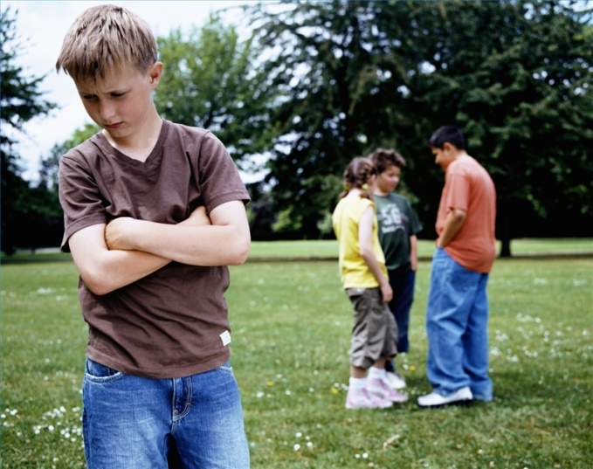В подростковом возрасте мальчики тяготеют к более экстенсивному, а девочки к интенсивному общению, мальчики чаще играют большими группами, а девочки - по двое или по трое.

Социометрическое лонгитюдное исследование (Д. Эдери, М. Халлинен) нескольких школьных классов (возраст детей от 9 до 12 лет) показало, что диады девочек являются более закрытыми для посторонних, нежели мальчишеские компании, но в тоже время более тесно связанными с родительской семьей. Зато мальчишеские компании имеют более строгий и устойчивый порядок, систему лидерства, более автономны от взрослых.

Кон И. О. считает, что психология общения в подростковом возрасте и юношеском возрасте строится на основе противоречивого переплетения двух потребностей: обособления (приватизации) и афорилиации, т. е. потребности в принадлежности, включённости в какую - то группу или общность. Обособление чаще всего проявляется в эмансипации от контроля взрослых.

В то же время чувство одиночества и неприкаянности, связанное с возрастными трудностями становления личности, порождает у подростков неутомимую жажду общения и группирования со сверстниками, в обществе которых они находятся или надеются найти то, в чем им отказывают взрослые: спонтанность, спасение от скуки признание собственной значимости. Для подростка важно не только быть вместе со сверстниками, но, и, главное, занимать среди них удовлетворяющее его положение. Для некоторых это стремление может выражаться в желании занять в группе позицию лидера, для других - быть признанным, любимым товарищем, для третьих - непререкаемым авторитетом в каком - то деле, но в любом случае оно является ведущим мотивом поведения подростков, особенно младших подростков.

Недостаточная способность к восприятию себя членом коллектива, общества сказывается преимущественно в подростковом возрасте именно потому, что у подростков происходит разрыв некоторых социальных связей, формирование новых способов самоутверждения, создаются условия для измения взаимоотношений с окружающими. Подростком движет стремление занять престижное положение в группе сверстников. Престижность группы, как известно, сплошь и рядом ставится подростком выше авторитета родителей и учителей. В подростковых группах возникают своеобразные социально - психологические феномены: психическая индукция, комформизм, внушаемость, мнение, слухи, подражание и т. д.

Подражает подросток чаще всего своему более колоритному или «удачливому» сверстнику, копирует с него формы поведения, которые по общечеловеческим понятиям могут быть отнюдь не желательными (курение, употребление спиртных напитков, жаргон и т. п.).

Таким образом, группа сверстников для подростка является той непосредственной микросоциальной средой, без которой он не может обойтись. В группе равных по социальному статусу подростки находят эмоциональный настоящий контакт и понимание, потому что её членов волнуют одни и те же или близкие вопросы. В группе сверстников подростку представляется возможным утверждаться в своих личностных качествах, в эффективности своей деятельности, сравнивать себя с себе подобными. Группа во многом диктует подростку формы поведения и формирует определенные позиции и отношение к себе и окружающим.

Появляющееся в отрочестве чувство взрослости толкает подростка к тому, что бы, освоить новые для себя виды взаимоотношений. Этому естественно, способствуют бурное физиологическое развитие и, следовательно, идентификация подростка с взрослыми. Отмеченные факторы существенно влияют на изменения отношений между мальчиками и девочками: они начинают проявлять интерес друг к другу как к представителю другого пола.

Изменяются взаимоотношения между мальчиками и девочками, которые обусловлены возникновением интереса к противоположному полу. В этой связи подростку становится особенно важно, как относятся к нему другие. С этим, прежде всего связывается собственная внешность: в какой мере лицо, причёска, фигура, манера держать себя соответствуют половой идентификации: «Я как мужчина», «Я как женщина». Особое значение в этой же связи придается личной привлекательности - это имеет первостепенное значение в глазах сверстников. Особенно тяжело переживаются рост, худоба, полнота и др.

Возникающий интерес к другому полу у младших подростков проявляется в начале в неадекватных, зачастую негативных формах проявления чувств. Позднее взаимоотношения усложняются. Исчезает непосредственность в общении. Часто это выражается либо в демонстрации безразличного отношения к другому полу, либо в стеснительности при общении. В то же время подростки испытывают чувство напряжения от смутного чувства влюбленности к представителям противоположного пола. Наступает этап, когда интерес к другому полу ещё более усиливается, однако внешне во взаимоотношениях мальчиков и девочек возникает большая изолированность.

У старших подростков общение между мальчиками и девочками становится более открытым: в круг общения включаются подростки обоего пола, может быть интенсивной, как правило, ей придается очень большое значение. Отсутствие взаимности иногда становится причиной сильных негативных эмоций.

Интерес подростка к сверстникам противоположного пола ведёт к увеличению возможности выделять и оценивать переживания и поступки другого, к развитию рефлексии и способности к самоидентификации. Первоначальный интерес к другому, стремление к пониманию сверстника дают начало развитию восприятия людей вообще. Постепенное увеличение выделяемых в других личностных качеств и переживаний, способность к их оценке повышают возможность оценить самого себя. Непосредственной причиной для оценки своих переживаний может являться общение с привлекательным для себя сверстником другого пола.

В отрочестве как известно, общение со сверстниками приобретает совершенно исключительную значимость. В отношениях исходного возрастного равенства подростки отрабатывают способы взаимоотношений, проходят особую школу социальных отношений. В своей среде, взаимодействуя друг с другом, подростки учатся рефлексии.

Подросток теперь менее зависит от родителей, чем в детстве. Свои дела, планы, тайны он доверяет уже не родителям, а обретенному другу. При этом в категорической форме отстаивает право на дружбу со своим сверстником, не терпит никаких обсуждений и комментариев по поводу не только недостатков, но и достоинств друга.

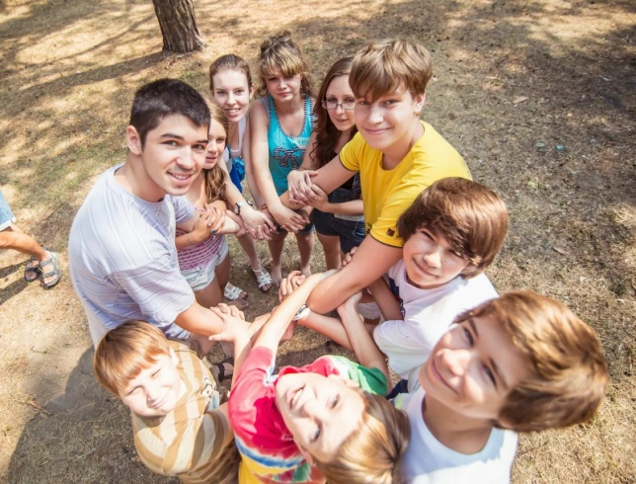В отношениях со сверстниками подросток стремится реализовать свою личность, определить свои возможности в общении. Что бы осуществлять эти стремления, ему нужны личная свобода и личная ответственность. И он отстаивает эту личную свободу как право на взрослость. Успехи в среде сверстников в отрочестве ценятся более всего. Однако здесь пристально контролируется то, как каждый отстаивает свою честь, как осуществляются отношения с точки зрения равенства и свободы каждого. Здесь высоко ценятся верность, честность и караются предательство, измена, нарушение данного слова, эгоизм, жадность и т. п.

При всей ориентации на утверждение себя среди сверстников подростки отличаются крайним конформизмом в подростковой группе. Один зависит от всех, стремится к сверстникам и подчас готов выполнить то, на что его подталкивает группа. Группа создает чувство «МЫ», которое поддерживает подростка и укрепляет его внутренние позиции. Очень часто подростки для усиления этого «МЫ» прибегают к автономной групповой речи, к автономным невербальным знакам; в этом возрасте подростки начинают носить одного стиля и вида одежду, чтобы подчеркнуть свою причастность друг к другу.

Обособленные группы сверстников в подростковом возрасте становятся более устойчивыми, отношения в них между детьми начинают подчиняться более строгим правилам. Сходство интересов и проблем, которые волнуют подростков, возможность открыто их обсуждать, не опасаясь быть осмеянными и находясь в равных отношениях с товарищами, вот что делает атмосферу в таких группах более привлекательной для детей, чем сообщества взрослых людей. Наряду с непосредственным интересом друг к другу, который характерен для общения младших школьников, у подростков два других вида отношений, слабо или почти не представленные в ранние периоды их развития: товарищеские (начало подросткового возраста) и дружеские (конец подросткового возраста). В старшем подростковом возрасте у детей встречаются уже три разных вида взаимоотношений, отличающихся друг от друга по степени близости, содержанию и тем функциям, которые они выполняют в жизни. Внешние, эпизодические «деловые» контакты служат удовлетворению сиюминутных интересов и потребностей, глубоко не товарищеских отношений способствует взаимообмену знаниями, умениями и навыками; устанавливающиеся дружеские связи позволяют решать некоторые вопросы эмоционально- личностного характера.

С переходом во вторую половину подростничества (примерно с 6 класса школы) общение подростков превращается в самостоятельный вид деятельности, занимающий много времени и выполняющий важную жизненную роль, причем значение общения со сверстниками для подростка, как правило, не меньше, чем все остальные его дела.

Стремление жить групповой жизнью в старшем подростковом возрасте является характерной чертой, причём она проявляется у них независимо от степени развитости специальной потребности в общении - аффилативной потребности. Неблагополучные личные взаимоотношения с товарищами воспринимаются и переживаются подростками очень тяжело, и в этом мы можем убедиться, знакомясь с акцентуациями характера, свойственными подросткам. Многими детьми этого возраста разрыв личных отношений с товарищами воспринимается как персональная драма.

Для того что бы завоевать друзей, привлечь к себе внимание товарищей, подросток старается сделать всё возможное; иногда ради этого он идет на прямое нарушение сложившихся социальных норм, на открытый конфликт со взрослыми.

На первом месте во взаимоотношениях подростков стоят товарищеские отношения. Атмосфера таких отношений базируется на «кодексе товарищества», который включает в себя уважение личностного достоинства другого человека, равенство, верность, честность, порядочность, готовность прийти на помощь. Особенно в подростковых группах осуждается эгоистичность, жадность, нарушение слова, измена товарищу, зазнайство, стремление командовать, нежелание считаться с мнением товарищей. Такое поведение в группах сверстников подростков не только отвергается, но нередко приводит и к применению санкций (например, бойкот).

В группах подростков обычно устанавливаются отношения лидерства. Личное внимание со стороны лидера особенно ценно для подростка, который не находится в центре внимания сверстников. Личной дружбой с лидером он всегда особенно дорожит и во что бы то ни стало стремится ее завоевать. Не менее интересными для подростков становятся близкие друзья, для которых они сами могут выступать в качестве равноправных партнёров или лидеров.

Для подростка характерным является наличие потребности быть нужным своим сверстникам, наличие потребности в дружеских отношениях со сверстниками. И именно в этих дружеских взаимоотношениях происходит овладение нравственными нормами, которое составляет одно из важнейших личностных приобретений подросткового возраста.

Педагог социальный Воликова Н.В.